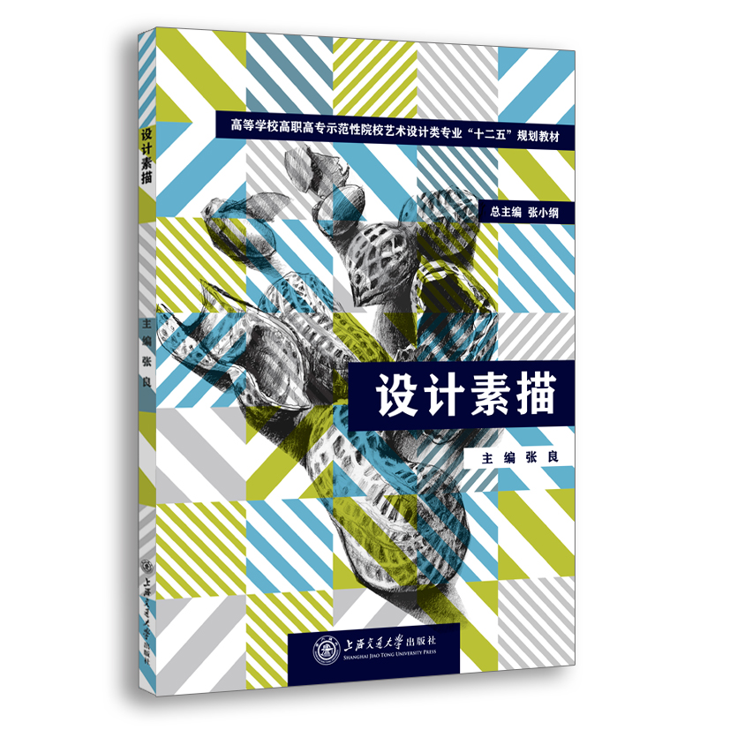

设计素描
内容推荐
设计素描是一门以实训练习为主、培养学生敏锐的视觉观察能力和熟练的造型技能技巧的课程，以达到对视觉形式语言和信息的有效表达，提高综合艺术素质、对形式感的把握以及思考在先的创造性表达能力。本书共分五章，其中第一章和第五章为设计素描的导读和延展，从第二章至第四章都作为实训课题，以强调本书以实训课题为主导的特点。设计素描作为向设计专业学习过渡的一个造型基础课程，无论在训练中获得的造型能力、形式表现能力及创新意识和方法都将在设计活动中发挥着重要作用。
作者简介
张良：毕业于中国美术学院版画系 先后获学士和硕士学位；现任教于深圳职业技术学院艺术设计学院；作品参加的主要展览有：
2008年 第三届全国青年美术作品展
2009年 第十二届浙江省美术作品展并获银奖
2011年 第五届广东省版画作品展荣获“优秀版画作品奖”
作品《我们需要的是什么》系列之三被浙江美术馆收藏
作品《沉浮时代系列》入编第三届《中国大学生美术作品年鉴》并获银奖
目录
第一章 为设计服务的造型训练 1
第一节 走出传统造型的局限 1
第二节 设计素描的训练目标 11
第三节 设计素描的时代发展 18
第二章 画面形式感的探索 23
第一节 构图的形式 23
第二节 表现手法的样式 31
第三章 设计素描的造型要素及方向 39
第一节 学会勾线——线性素描的研究 39
第二节 形体的再认识——结构性素描的规律 49
第三节 图案与排列——装饰类素描的效果 55
第四节 空间的想象——环艺类素描的方向 64
第五节 微观的细节塑造——超写实素描的视点 75
第六节 材质的延伸——材料、肌理的应用 83
第四章 创意的开发与引导 93
第一节 学会勾线——线性素描的研究 93
第二节 超常规视觉的开发 100
第五章 由素描走向设计 109
第一节 先入为主之道 109
第二节 设计素描在设计中的应用 112

